大專校院學生國際體驗學習計畫心得分享

學校名稱 | 國立臺灣海洋大學 | 系級 | 水產養殖學系三年級
出國地點 | 日本 東京 | 出國期間 | 105.07.06~105.07.27
姓名 | 張雯 | 性別 | 女
生日 | 84.01.17
備註 | 內容須包含針對計畫書中學習主題之回饋及心得感想。每篇心得字數宜有1,000個字以上，並附上照片4張（含圖說）。
【心得分享】
文字：
這次國際學習體驗計畫裡我們所安排的內容主要可以分為三大部分：姊妹校-東京海洋大學參訪、日本水族館參訪與築地市場參訪。想藉由這次機會與同年紀的日本學生交流、比較台灣與日本在水族館經營上的不同和以築地市場為範本去比較基隆的崁仔頂市場。
拜訪東京海洋大學時先由學生帶我們參觀校園，接後參加海外探險隊的成果發表會與拜訪海洋科學教授的實驗室。負責接待我們的是今年要來台灣的海外探險隊的成員之一。
參觀校園時只覺得校園面積不如想像中的大。而麻雀雖小，五臟俱全，游泳池、網球場、社團教室、學生宿舍、博物館、各系館，應有盡有，其中最特別的就屬鯨魚標本室，裡面有號稱最大的鯨魚骨頭標本，兩隻鯨魚就在校園的一角落讓人驚豔。
東京海洋大學的海外探險隊性質就同我們的國際學習體驗，不同處在於我們一切由自己規劃，而他們是學校安排行程。在發表會上新加坡隊、馬來西亞隊、台灣隊各自以英文發表他們在計畫中的所見所聞與他們計畫主題的結果。也許有點語言隔閡，但是可以在短短的一個小時內認識其他國家與其了解他們的計劃過程真的讓人收穫很多。
這次總共參觀了三個教授的實驗室，各自領域分別為：飼料營養、飼養系統與基因轉殖技術。但共通點為，實驗魚類的養殖密度很高，設施與養殖室面積不大。養殖密度高主要是為了模擬日本境內的養殖生態，才能做出符合實況的實驗結果，而養殖室面積不大則是因為日本地狹人稠，寸土寸金所致。
在水族館參訪方面，我們安排了品川Aqua Park與墨田水族館，原定的江之島水族館改成恰好碰上的Art Aquarium。整體來說水族館的商業性質的成分很高相對地的教育性質就沒那麼多。巧妙的利用各種聲光效果去刺激遊客的感官，安排許多動物明星、海獸表演等娛樂性質較高的節目吸引遊客。與國立海洋生物博物館做比較，其教育性質多於商業性質，從場地布置就可很明顯看出其不同，日本以簡單的告示牌簡單標註展示動物的學名、俗稱...等，在台灣就會同時標示展場的設計理念與一些簡單的動物小常識。
Art Aquarium比較像去年在華山藝文中心展示的金魚展。先簡單介紹金魚在日本的歷史與其在日本的發展狀況、養殖現況，然後在展示各種不同品種的金魚，最後是結合特殊設計的魚缸與聲光效果結合。去年台灣的金魚展開展沒多久就負評不斷，以動物福利的角度來講如此的養殖環境是很糟糕的。但在日本這是一種藝術的表現方式，大排長龍的隊伍就是為了體會其所營造出的聲光效果與情境，日本人以欣賞藝術的眼光去看待整個展覽，也因如此我們看到許多令人驚豔的設計。
在了解築地市場的部分，我們分別以瞭解內、外場規劃與鮪魚拍賣見學為規劃。築地市場在空間上有詳細的分配，可分為場內市場與場外市場。場內市場為各魚貨批發商主要進行交易的地方，各商家都有屬於自己的攤位，棋盤式規劃；場外市場以漁產品與相關器具販售為主，許多著名的壽司店、日式料理店都在這裡，也有菜刀等相關器具販賣。在參觀時間上也有一定的規則須遵守，上午十點以前遊客不可進入場內市場，以免妨礙各家交易，場外市場則無特別規範。
鮪魚拍賣見學是一個難得的經驗，且參與見學的遊客多數來自歐美。凌晨兩點開始發放見學入場卷，早在半夜十二點就有人在排隊，且在發放的三十分鐘後就發罄。一直在休息室等到清晨五點，第一批見學開放，帶到一個大冷凍庫內只見一尾尾鮪魚被去掉尾鰭在地上排好。去除的尾鰭讓買家可以清楚看到肉質，後來有人搖鈴表示拍賣開始，特定的節奏與各賣家不同的出價手勢，與台灣的鮪魚拍賣不盡相同。
若要說崁仔頂與築地的最大不同，就是在空間規劃。崁仔頂位在路邊，一台小卡車就可以是一個攤販，路上遊客、批發商、貨車交雜。特殊的喊價方式，也讓人倍感距離。
很難得有這次的機會可以獲得教育部青年署補助完成這為期20天的計畫。也要感謝同組隊有的一路相伴，第一次自己寫企劃、第一次與同學在國外待這麼長一段時間。經過這次計劃除了了解到日本與台灣的不同處之外也學習到團隊合作的重要。以日本長處作借鏡，希望可以用在未來的相關事物上。
照片：
圖一  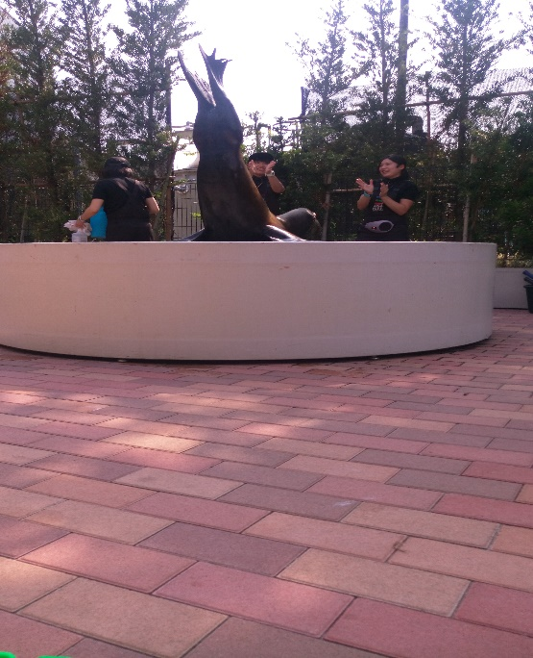 | 圖二  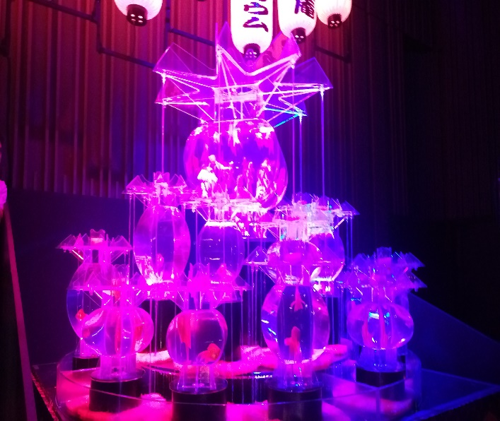
品川Aqua Park內的海獅表演，十分親近遊客，也會與遊客有互動。 | 在Art Aquarium內所見的聲光效果與設計兼具的魚缸。其中展示許多金魚。
圖三  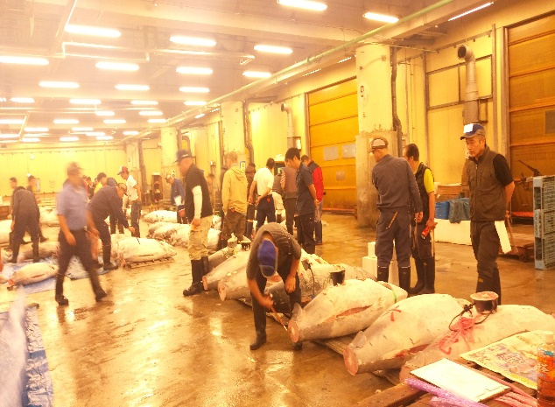 | 圖四  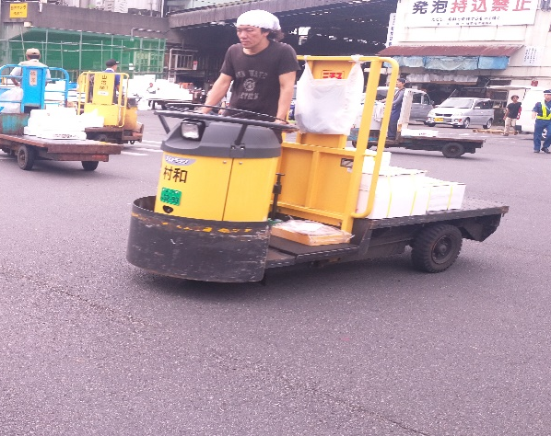
鮪魚拍賣見學，途中買家正在評斷鮪魚肉的品質好壞以做出價打算。 | 築地市場內攤販多以這種交通工具代步。後面載著貨物恣意穿梭在攤販與人群之間。

